Задание 7 из ОГЭ по математике: разбираем основные типы задач
В этой статье я рассмотрю основные типы задач задания 7 из ОГЭ по математике. Каждый год я готовлю девятиклассников к этому экзамену, и, как показывает опыт, большинство учащихся со «средними» и ниже среднего знаниями не умеют их решать. Почему? А наверно потому, что в них надо анализировать вводные условия, логически рассуждать. Эта статья для них.
Прежде всего, давайте вспомним свойства числовых неравенств:
1. Если a > b и b > c, то a > c
2. Если a > b и c — любое число, то a + c > b + c
Если к обеим частям верного неравенства прибавить одно и то же число, то получится верное неравенство.
3. Если a > b и c — положительное число (с > 0), то ac > bc
Если обе части верного неравенства умножить или разделить на одно и то же положительное число, то получится верное неравенство.
4. Если a > b и c — отрицательное число (с ˂ 0), то ac ˂ bc
Если обе части верного неравенства умножить или разделить на одно и то же отрицательное число, то знак неравенства изменится на противоположный.
5. Если a ˂ b, и a и b — положительные числа, то 1/a > 1/b.

Авторские права на изображение принадлежат медиагруппе "Хакнем" и защищены товарным знаком ®️
Задание 7 «Числовые неравенства, координатная прямая» включает в себя следующие типы задач:

1. Неравенства

Пример 1.
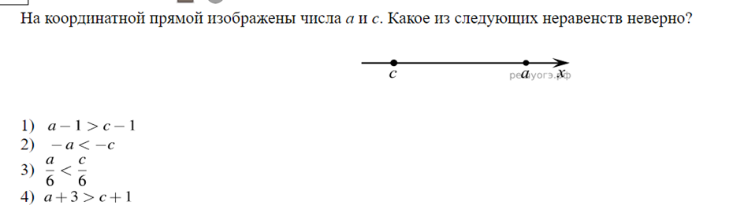
Задание взято с Образовательного портала "Сдам ГИА: Решу ОГЭ"
Решение:
На координатной прямой мы видим, что a > c. Проверим каждое из приведённых неравенств.
1) Неравенство a – 1 > c – 1 равносильно неравенству a – 1 + 1 > c – 1 + 1 (по свойству 2 прибавим к обеим частям неравенства одно и то же число 1), . Получим a > c. Это верное равенство.
2) Неравенство – a ˂ – c, по свойству 4 умножим обе части неравенства на (– 1), при этом знак неравенства изменится. Получим a > c. Это верное равенство.
3) Неравенство a/6 ˂ c/6, по свойству 3 умножим обе части неравенства на 6, a/6 × 6 ˂ c/6 × 6. Сокращаем на 6, получаем неравенство a ˂ c, это неверно, противоречит условию, так как a > c.
4) a + 3 > c + 1. Прибавим к обеим частям неравенства (– 3).
Получим a + 3 – 3> c + 1 – 3, a > c – 2, это верное неравенство, так как по условию a > c.
Итак, неверным является вариант ответа под номером 3, его и пишем в ответ.
Ответ: 3.

2. Сравнение чисел

Пример 2.
Задание взято с Образовательного портала "Сдам ГИА: Решу ОГЭ"
Решение:
Прежде, чем сравнивать числа x и y, приведём их к одному виду.
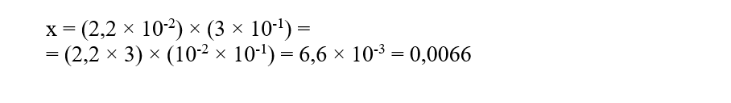
Мы воспользовались свойством степени:

Итак, теперь сравним числа x = 0,0066 и y = 0,007.
Справка: чтобы сравнить две десятичные дроби с равными целыми частями, нужно уравнять количество цифр в их дробных частях, дописав справа нули. Затем необходимо сравнить поразрядно дробные части: сначала сравнить цифры разряда десятых, если они равны – сравнить цифры разряда сотых и т.д.
В нашем примере сравнение идёт по цифрам разряда тысячных. Получаем, что 0,0066 ˂ 0,007.
Ответ: 0,0066.

Пример 3.
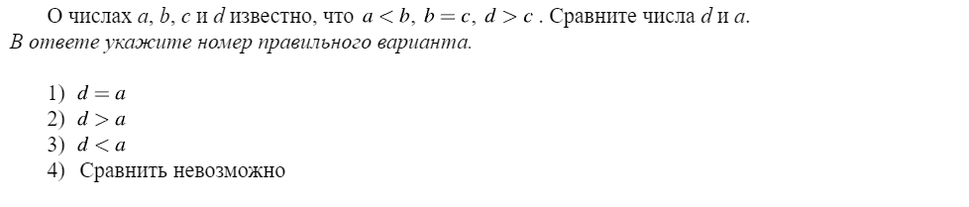
Решение:
Расположим числа a, b, c и d в порядке возрастания, исходя из условий:
- а меньше b
- b равно c
- d больше c
Таким образом, в порядке возрастания числа будут расположены так:
a, b (= c), d. А, значит, d — самое большее из чисел, и d > a
Это вариант ответа 2).
Ответ: 2.

Пример 4.
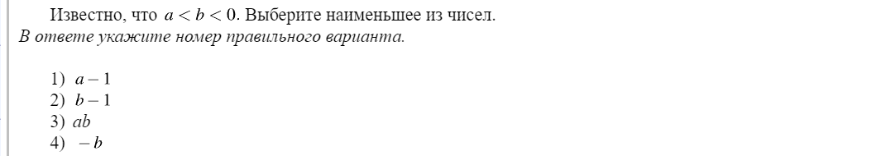
Решение:
На примере этого задания покажу способ, который я иногда предлагаю тем ребятам, которым сложно анализировать. Я предлагаю им, взять любые числа, удовлетворяющие условию задачи, и работать непосредственно с ними, проверяя варианты ответов.
Итак, известно a ˂ b ˂ 0, оба числа меньше нуля, и причём a ˂ b. Например, возьмём a = – 4, b = –3.
1) a – 1 = – 4 –1 = –5
2) b – 1 = – 3 – 1 = – 4
3) a × b = (– 4) × ( –3) = 12
4) (– b) = (– (– 3)) = 3
Осталось только выбрать наименьшее число из получившихся ответов, это (–5), а значит правильный вариант — под номером 1.
Ответ: 1.
Такой способ можно применить и в примерах 1 и 3.

3. Числа на прямой

Пример 5.
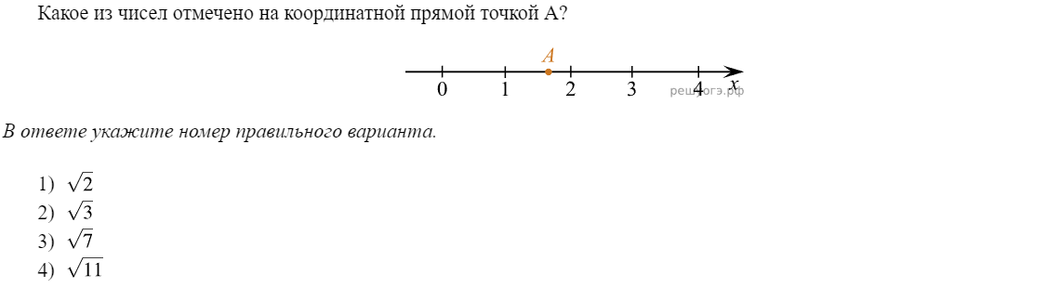
Решение:
Точка А расположена между 1 и 2, но ближе к 2. Оценим приведённые варианты ответов:
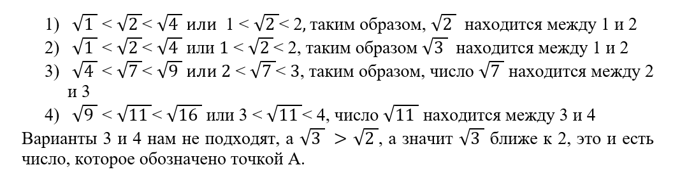
Ответ: 2.

4. Выбор верного или неверного утверждения

Пример 6
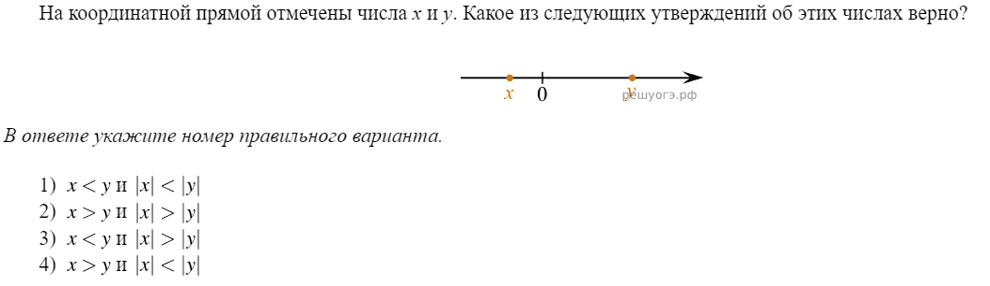
Решение:
Решение:
Как видно из координатной прямой x — число отрицательное, а у — положительное, значит, x ˂ y, при этом число x расположено ближе к началу координат, а значит, модуль числа x меньше модуля числа y.
Таким образом, правильный вариант ответа под номером 1.
Ответ: 1.
Вот таким разным может быть задание 7 в ОГЭ по математике. Я надеюсь, эта статья поможет девятиклассникам в подготовке к экзамену. Удачи!

